

**11074**

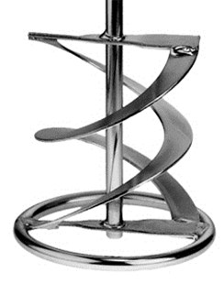

Garde model Z

M14x2 - korf 120 mm  
lengte 600 mm

Menggarde speciaal voor het mengen van cement, kalk en kant- en- klare pleisters. Deze garde heeft een uitgebalanceerde constructie doordat de stang uit één stuk volmateriaal gedraaid is en zorgt voor een zeer snelle en intensieve menging van taaie materialen. Technische gegevens:

|  |  |
| --- | --- |
| Artikelnummer | 11.074 |
| EAN code | 8713265019282 |
| Merk | Swinko |
| Materiaal | verzinkt staal |
| Lengte totaal | 600 mm |
| Diameter mengkorf | 120 mm |
| Aansluiting | M14x2 uitw. |
| Mengcapaciteit | 15-25 kg |
| Geschikt voor | Tegellijm, voegenmassa, kleef-/egalisatiemortel, (muur) verf |